
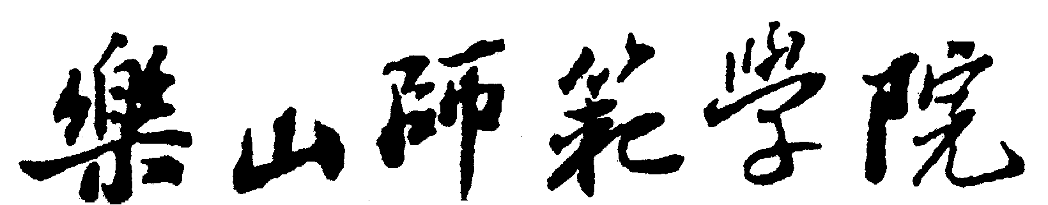

专业实习总结鉴定表

__________学院________ 级________ 班

实 习 单 位

实 习 岗 位

实习生学号

实习生姓名

实 习 时 间 年 月 日至 年 月 日

二O 年 月 日填写
学号 |  |  | 姓名 |  |  | 性别 |  |  | 民族
专业 |  |  |  |  |  | 实习类型 |  |  | □集中实习  □自主实习
实习总结
（包括实习单位概况、实习岗位职责、实习具体内容、实习组织纪律、工作态度、实习效果及收获、意见建议、存在问题和努力方向等）

（可另加附页）
实习单位指导教师评语 | 指导教师联系电话： 指导教师职称：  签字： 年 月 日
带队教师评语 | 签字： 年 月 日
实习单位意见 | 盖章 年 月 日
实习 成绩 | 指导教师评定成绩 |  |  |  | 带队教师评定成绩 |  |  | 实习小组  评定成绩
注：上述三项成绩按百分制填写。自主实习学生“带队教师评定成绩”由教学院根据学生提交的《专业实习学生手册》和实习前后实际表现进行评定。自主实习学生“实习小组评定成绩”是由教学院在实习生返校后对实习生进行实习验收，并根据验收情况进行评定。
教学院意见 | 教学院评定意见：  分管领导签字（盖章）： 年 月 日
教学院意见 | 实 习  总成绩 |  |  |  | 注：实习总成绩是由教学院将上述三项成绩按照一定比例（具体以通知为准）进行计算，按百分制记载。

